**COMMUNIQUÉ DE PRESSE**

Pour diffusion immédiate

**Cohabitation harmonieuse en zone agricole en Montérégie**

**« NOTRE CAMPAGNE, UN MILIEU DE VIE À PARTAGER »**

**Chronique à propos des ODEURS agricoles**

**Montérégie, le 3 mai 2021** – À ce temps-ci de l’année, certaines odeurs saisonnières liées aux activités agricoles peuvent être incommodantes. L’UPA de la Montérégie, 13 MRC et l’agglomération de Longueuil souhaitent informer la population sur l’importance de l’utilisation des engrais de ferme. Cette initiative est issue de la campagne de sensibilisation à la cohabitation harmonieuse en zone agricole qui a été lancée grâce au soutien financier du ministère de l’Agriculture, des Pêcheries et de l’Alimentation (MAPAQ).

Bien que désagréables à sentir, le fumier et le lisier, résultant des déjections animales d’une exploitation agricole, sont des engrais naturels. Ils sont importants dans la régénérescence des sols cultivables. En clair, ils nourrissent la terre pour que celle-ci puisse, à son tour, nous nourrir en faisant pousser les végétaux, légumes et céréales.

Depuis plusieurs années, les producteurs agricoles privilégient de nouvelles façons de faire pour limiter l’impact de la fertilisation des sols. Des machineries permettent, par exemple, d’abaisser la propulsion du lisier grâce à des rampes, ce qui réduit sa projection dans les airs et atténue le déploiement des odeurs. L’enfouissement est également une pratique utile car en plus de ne pas générer beaucoup d’odeurs, cette technique augmente l’efficacité de la fertilisation.

Certains agriculteurs ont aussi mis en place des haies brise-vent qui créent, en même temps, une barrière contre les odeurs entre les propriétés agricoles et celles des autres habitants. D’autres privilégient l’entreposage du lisier dans des fosses étanches. Les éleveurs d’animaux, quant à eux, portent une attention particulière au stockage des fumiers en installant une toiture, en plantant des écrans boisés qui agissent comme brise-odeurs ou en améliorant les procédés de traitement des déjections de leur exploitation.

Il est difficile d’offrir un milieu agricole dépourvu d’odeurs, mais les agriculteurs, conscients du problème, mettent en place des techniques efficaces pour en diminuer les impacts. Ils sont également encadrés par des normes environnementales et tentent d’atténuer les inconvénients liés à leurs activités.

1 / 2

Rappelons que le projet de cohabitation harmonieuse en zone agricole est d’envergure régionale. Il a pour objectif de favoriser le vivre ensemble et le dialogue entre les producteurs agricoles et les résidents. Les différents partenaires veulent démystifier les croyances, atténuer les contrariétés et aborder les enjeux liés au travail agricole. Il est important pour les instigateurs de ce projet de faire ressortir la multifonctionnalité de la zone agricole comme lieu de vie, de travail et de loisir.

**Au sujet des partenaires**

Les partenaires du projet sont : les MRC d’Acton, de Beauharnois-Salaberry, de Brome-Missisquoi, du Haut-Richelieu, du Haut-Saint-Laurent, des Jardins-de-Napierville, de La Haute-Yamaska, de Marguerite-D’Youville, des Maskoutains, de Pierre-De Saurel, de Roussillon, de Rouville et de la Vallée-du-Richelieu, l’agglomération de Longueuil, la Fédération de l’UPA de la Montérégie (FUPAM) et la Direction régionale de la Montérégie du MAPAQ. Ces organismes mettent en commun les ressources et les efforts afin de se doter de stratégies et d’outils permettant d’assurer une portée de rayonnement régionale à cette campagne de sensibilisation. Ce projet a été financé par le MAPAQ dans le cadre du programme Territoires : priorités bioalimentaires et il se poursuivra jusqu’au mois d’octobre 2021.

- 30 -

Sources :

Projet de Cohabitation :

Caroline Deschamps, Fédération de l’UPA de la Montérégie (FUPAM)

450 774-9154, poste 5227 [cdeschamps@upa.qc.ca](mailto:cdeschamps@upa.qc.ca)

Éléments promotionnels de la campagne de sensibilisation :

Brigitte Marcotte, Expansion PME

450 446-2880, poste 2703 [bmarcotte@expansionpme.org](mailto:bmarcotte@expansionpme.org)

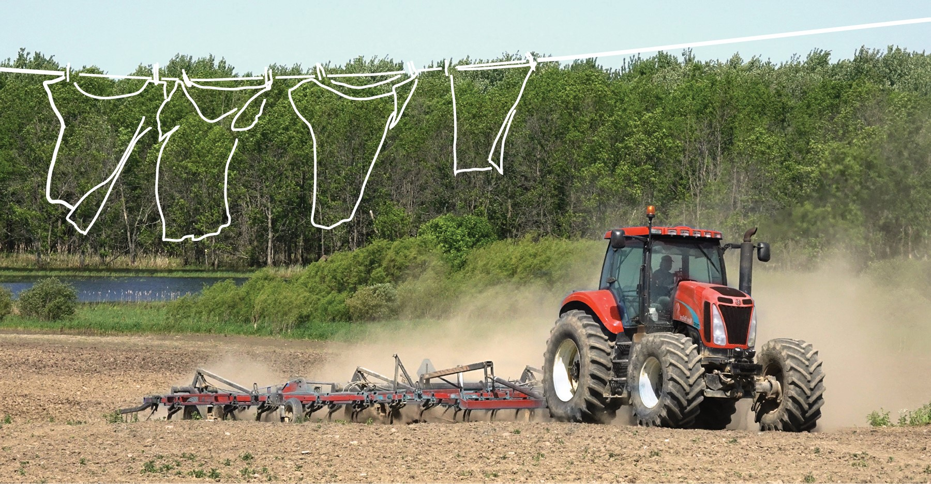

2 / 2